有機無機混成複合材料高壓絕緣與介電特性之研究
(Study on High - voltage Insulation and Dielectric Properties of Composites of Organic and inorganic)
吳鎮亘¹ , 陳文序¹, 許正興¹ ,謝明岳²
Zhen-Xuan Wu¹ , Wen-Shiush Chen¹ , Cheng-Hsing Hsu¹ , Ming-Yue Xie²
¹國立聯合大學電機工程學系
¹Department of Electrical Engineering, National United University
²國立聯合大學材料與化學工程材化博士學程
²Ph.D.Program in Materials and Chemical Engineering, National United University
摘要
本實驗以環氧樹脂作為絕緣礙子材料，並添加奈米與微米尺寸的混和粉末，製成奈米複合材料；製成樣品後，進行介質損失及介電常數的量測；經過實驗分析後，發現樣品在頻率1kHZ和厚度1mm時，添加NaAlSi₃O₈、KAlSi₃O₈粉末10wt%時會使介電常數降低；而介質損失可發現在頻率為100HZ到100 kHZ區間中，頻率較低時量測測得的介質損失較小，在樣品厚度3mm、2mm和頻率1kHZ ，添加NaAlSi₃O₈粉末10wt%時的介質損失較高；在樣品厚度3mm和頻率1 kHZ，添加KAlSi₃O₈粉末5wt%時的介質損失較高。

關鍵詞：奈米複合材料、絕緣礙子

- 前言
電力系統中之電機設備種類繁多，包括發變機、變壓器、電動機等等。電機設備中之絕緣材料對於電力系統之供電品質扮演著舉足輕重的角色。為了確保電力系統中之電機設備能夠正常且穩定的運轉，電力設備必須具備良好之電機絕緣特性，例如低介質損失(tanδ)及介電常數。因此，如何改善提升絕緣材料之絕緣特性一直都是學界及業界努力追求的目標，其中添加奈米填充物以改善絕緣材料之絕緣特性是一值得探討且極受重視之課題。
從先前文獻可得知複合材料能有效改善絕緣材料的電性[1]；由於絕緣礙子具有陶瓷與玻璃礙子等，兩者俱又十分相近的元素，將探討陶瓷與玻璃做成的複合材料，而高嶺土具有豐富製作玻璃與瓷器的原料，在Muthafar F. Al-Hilli [2]研究中可得高嶺土和玻璃的組成，比對兩者成分，SiO₃電性較為穩定所以不使用，Fe₂O₃會降低店絕緣特性所以也不使用，由於TiO₂在Nelson[3]與在Imai et al[4]文獻中的介電強度研究出不同的結果，所以TiO₂不討論；最後使用K₂O、Na₂O作為研究。在奈米材料部分，添加Al₂O₃的複合材料有效提升電性[5]，文獻中添加SiO₂的複合材料有效降低電樹的生長[6]；所以使用Al₂O₃和 SiO₂做為奈米材料。在文獻中，樣品厚度也會影響電性[7]，將選用3種厚度1mm、2mm和3mm。
- 實驗步驟
本實驗先準備Na₂CO₃、K₂CO₃微米尺寸的粉末以及Al₂O₃、SiO₂奈米尺寸粉末，進行球磨12小時後烘乾，以100mesh篩網搗磨過篩，進行煆燒，在進行二次球磨12小時之後烘乾，再以100mesh篩網搗磨過篩，可得到NaAlSi₃O₈、KAlSi₃O₈的粉末。將Epoxy放置烘箱烘24小時去除濕氣，將不同比例的wt%粉末添加至Epoxy內，分別0.1wt%、5wt%、0.1wt%；用超聲波震盪機將粉末均勻分布Epoxy，均勻分布之後仔細攪拌，加入硬化劑，再仔細攪拌，攪拌完後倒入藥膏盒鑄模，約三天後硬化，將樣品清洗，並以機器精磨，使樣品的平行度與平坦度更為水平，分別磨成3種不同厚度，之後進行介質損失及介電常數的量測。

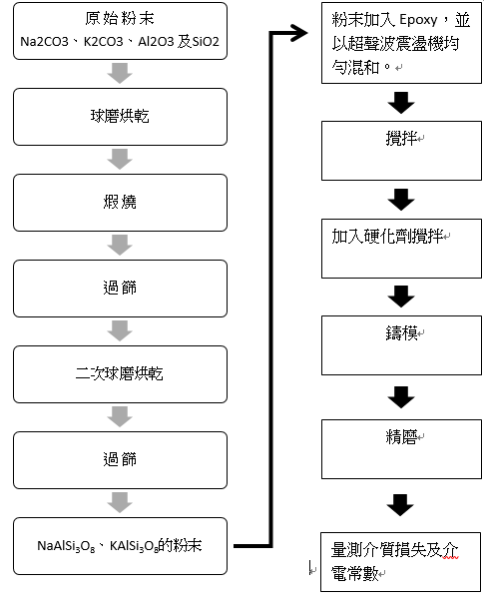
圖一. 實驗流程圖

- 結果與討論
圖二為添加不同比例及厚度1mm的介質損失的分析圖，可以觀察到添加K₂CO₃粉末5wt%頻率1kHZ的介質損失較高；圖三為添加不同比例及厚度2mm的介質損失的分析圖可以觀察到添加Na₂CO₃粉末10wt%頻率1kHZ的介質損失較高；圖四為添加不同比例及厚度3mm的介質損失的分析圖，可以觀察到添加Na₂CO₃粉末10wt%頻率1kHZ的介質損失較高；當粉添加的濃度越高有可能導致介質損失上升。
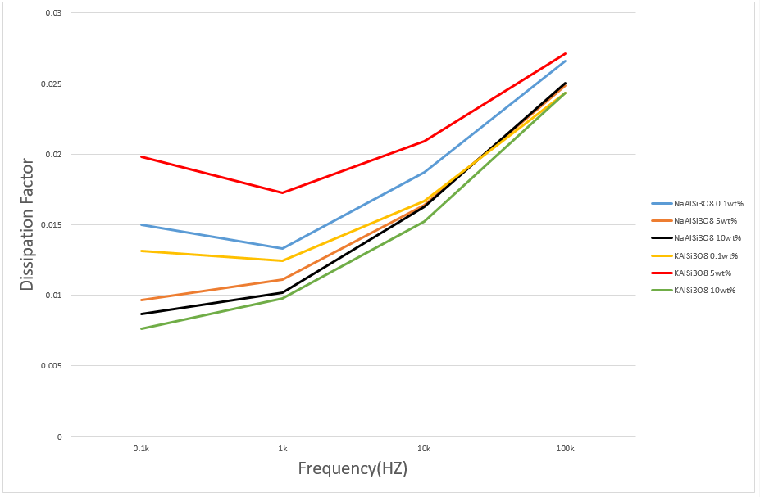
圖二. 添加不同比例及厚度1mm的介質損失的分析圖

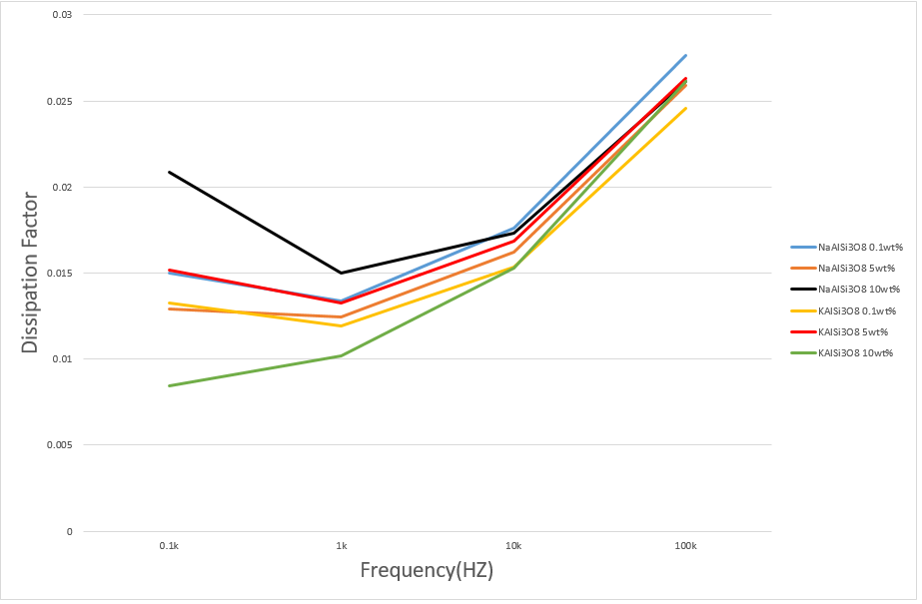
圖三.添加不同比例及厚度2mm的介質損失的分析圖

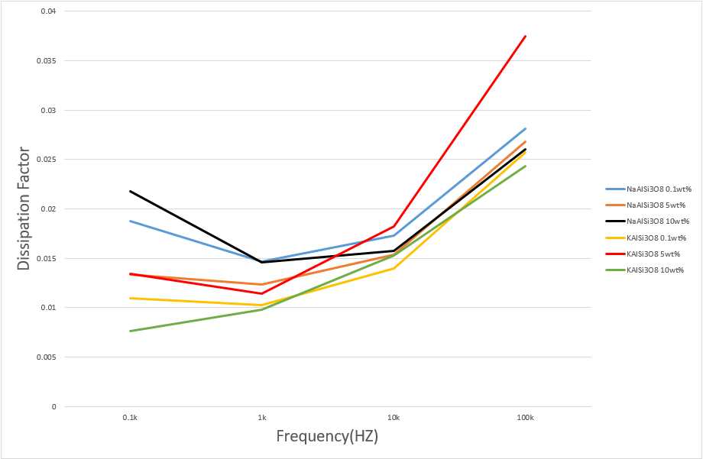
圖四. 添加不同比例及厚度3mm的介質損失的分析圖

表一為不同比例樣品在頻率1kHZ和厚度1mm的介電常數，會發現添加NaAlSi₃O₈、KAlSi₃O₈粉末10wt%時會使介電常數降低。

表一.不同比例樣品在頻率1kHZ和厚度1mm的介電常數
Sample | Dielectric constant  (Frequency:1kHZ)
NaAlSi3O8 0.1wt% | 4.9624
NaAlSi3O8 5wt% | 4.754
NaAlSi3O8 10wt% | 4.8096
KAlSi3O8 0.1wt% | 4.8813
KAlSi3O8 5wt% | 5.0591
KAlSi3O8 10wt% | 4.6276

- 結論
本實驗以環氧樹脂作為絕緣礙子材料，並添加奈米與微米尺寸的混和粉末，製成奈米複合材料；製成樣品後，進行介質損失及介電常數的量測。經過實驗分析後，發現樣品在頻率1kHZ和厚度1mm時，添加NaAlSi₃O₈、KAlSi₃O₈粉末10wt%時會使介電常數降低；而介質損失可發現在頻率為100HZ到100 kHZ區間中，頻率較低時量測測得的介質損失較小，在樣品厚度3mm、2mm和頻率1kHZ ，添加NaAlSi₃O₈粉末10wt%時的介質損失較高；在樣品厚度3mm和頻率1 kHZ，添加KAlSi₃O₈粉末5wt%時的介質損失較高。之後研究方向，增加擊穿電壓量測，觀察奈米複合材料是否適合用於絕緣材料上，或者完全使用玻璃材料粉末，製成複合材料，以期許能更適用於絕緣材料上。

- 參考文獻
- T. Tanaka, G. C. Montanari and R. Mulhaupt.“Polymer Nanocomposites as Dielectrics and ElectricalInsulation - Perspectives for Processing Technologies, Material Characterization and Future Applications”. IEEE Trans. D&EI, Vol. 11, NOS, pp763-783, 2004.
- Muthafar F. Al-HilliandKalid T. Al-Rasoul, “Influence of glass addition and sintering temperature on the structure,mechanical properties and dielectric strength of high-voltage insulators”,Materials and Design.Vol. 31pp.3885–3890,2010.
- J. K. Nelson and Y. Hu, “Electrical Properties of TiO2 Nanocomposites”, IEEE.Conf.Electr.Insul.Dielectr.Phenomena (CEIDP), Albuquerque, New Mexico, USA, October19-22, pp.719-722, 2003.
- T. Imai, F. Sawa, T. Ozaki, Y. Inoue, T. Shimizu and T. Tanaka,“Comparison of Insulation Breakdown Properties of Epoxy Nanocomposites under Homogeneous And Divergent Electric Fields”, IEEE Conf. Electr.Insul.Dielectr.Phenomena.(CEIDP),KansasCity,Missouri, USA, pp.306-309, 2006.
- Xiaolu Lyu, Haoran Wang, Zihao Guo, Zongren Peng,2016,“Dielectric properties of epoxy-Al2O3 nanocomposites “, 2016 IEEE International Conference on Dielectrics (ICD), Volume: 2,pp.1081-1084.
- Wenhu Yang, Xu Yang, Man Xu,Pan Luo,Xiaolong Cao,2013,“The Effect of Nano SiO2 Additive on Electrical Tree Characteristics in Epoxy Resin”, 2013 Annual Report Conference on Electrical Insulation and Dielectric Phenomena,pp.683-686.
- P. Preetha, M. Joy Thomas,2011,“

AC breakdown characteristics of epoxy nanocomposites”, IEEE Transactions on Dielectrics and Electrical Insulation,18(5),pp.1526-1534.

